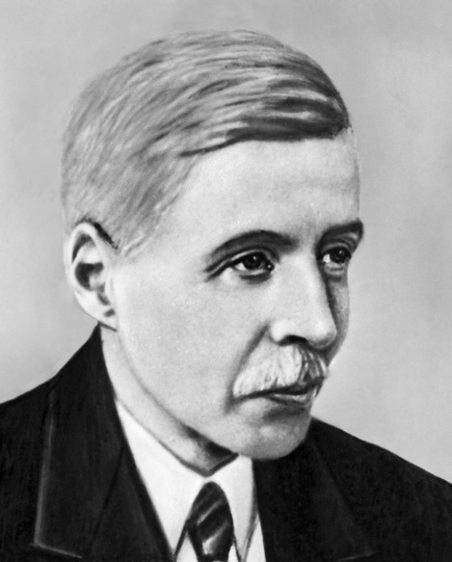
Майстер вічності
135 років від дня народження українського драматурга
Івана Кочерги
(1881-1952)

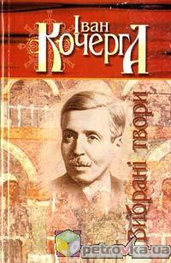
Кочерга І. А.
Вибрані твори / І.А.Кочерга; передм. О. Бондарєвої. - К. : Сакцент Плюс, 2005. - 480с.
До книги талановитого українського драматурга І.А. Кочерги увійшли найбільш відомі твори, які перекладено різними мовами світу : драматична поема «Свіччине весілля», історична драма «Ярослав Мудрий», а також п’єси «Алмазне жорно» та «Майстри часу».

Відомий український драматург Іван Антонович Кочерга (1881-1952) народився 6 жовтня 1881 року у сім’ї залізничника в містечку Носівці на Чернігівщині, біля Ніжина. У 1899 році Іван закінчив Чернігівську гімназію. Згодом майбутній драматург переїздить до Києва і вступає на юридичний факультет університету. Київське мистецьке життя справляє на юнака тривке враження, розпалюючи його літературну обдарованість. З 1903 року, здобувши юридичну освіту, Іван Кочерга їде на державну службу до Чернігова. Але його внутрішнє єство пручається супроти сухої канцелярської справи, а допитливий розум бентежить образи казок і легенд різних народів. У Києві до того ж вирує мистецьке життя, тож 1904 року майбутній драматург уперше випробовує себе як театральний критик : на сторінках Чернігівської періодики з’являються його перші рецензії, написані російською.
Перші п’єси І. Кочерги були російськомовними. Йдеться насамперед про «Песню о бокале» (1910) і «Девочку с мышкой» (1913). Персонажі цих п’єс - люди, котрі силкуються наздогнати мрію. У ранніх драматургічних творах Кочерги відчутний яскравий романтичний струмінь.
Перш ніж вести розмову про драматургічні твори І. Кочерги, варто сказати про його теоретичні і літературно-критичні погляди на драматичний жанр та загальні особливості його творчих інтенцій. Питань драматургічної поетики письменник торкався у своїх літературно-критичних статтях і наукових розвідках, численних рецензіях на театральні спектаклі, у виступах перед молоддю і на форумах художників слова («У майстерні драматурга», «Велике мистецтво малих форм», «Про яку «свічку» розповідає моя «пісня», «»Драматические этюды в творчестве Т.Г. Шевченко», «Бесіда із слухачами курсів молодих письменників», «Моя робота над п’єсою» та ін..) Це статті і виступи різних років. Чимало власних теоретичних положень, які стосувалися драматичного жанру, Іван Кочерга доволі успішно апробував у своїй драматургії, яка була незрівнянно глибшою за його драматургічну теорію.
Ідучі в ногу з тогочасним мистецтвом, схильним до неоромантизму, Іван Кочерга «вбачав в умовно-символічних формах осягнення дійсності великі потенціальні можливості нового мистецтва, Романтизм для І. Кочерги - не тимчасове юнацьке захоплення, а усвідомлено послідовна форма виявлення свого художницького «я», вірність якій він зберіг упродовж усього життя.
1914 року драматург переїздить до Житомира. Пізніше, з 1928 року, він редагуватиме у цьому місті українську газету «Робітник», яка поті одержала назву «Радянська Волинь». У 19919 році створив російськомовну п’єсу «Вигнанець Вагнер» Ця одноактівка не належала до видатних творчих знахідок драматурга, але у велемовних декламаційних монологах її головного героя композитора Ріхарда Вагнера звучить декларована драматургом любов до театру. Початок 20-х років є переломним періодом творчості письменника : його все більше відтепер цікавлять повсякденні колізії людського життя, пов’язані з тривогами і світлими надіями. До того ж Іван Кочерга, починаючи з 1923 року, переходить на писання українською мовою.
Навіть свідомо прагнучи до реалістичної драматургії, І. Кочерга не полишає свою романтичну ідею гонитви за мрією. Ця ідея знову відлунює в п’єсі «Фея гіркого мигдалю» (1925 р.): попри анекдотично-водевільний сюжет і романтичне забарвлення дії читач має сприймати найсерйозніші життєві проблеми, про які прагне говорити драматург.
Роки 1927-1928 стануть для драматурга досить плідними. Успіх «Феї гіркого мигдалю» надає авторові впевненості й окриленості, і з-під його пера у 1927 році виходить п’єса «Алмазне жорно», а 1928 року написані комедія «Натура і культура», драма-феєрія «Марко в пеклі» і так звані «кооперативні п’єси», присвячені злободенним подіям сучасної авторові дійсності («Навчила доля, де шлях до волі», «Про що жито співає», «Павук у колгоспі»).
В «Алмазному жорні» розгортається складна і хвилююча дія, сповнена глибинного національного змісту. Цей зміст акумульовано не лише в образах ватажка повстанців за національну незалежність українського народу Василя Хмарного та його нареченої Стесі, а яскраво висвітлено в характерах гайдамаків… Голос усього уярмленого народу лунає в словах Василя Хмарного : «Не тіште себе думкою, пане Дубровський, що ви чините суд над нами. Не суд - розправу, бо не злочинців ви караєте, а весь народ, який відважився сказати, що він не бидло, а має вільну душу… Але живий народ, і не вмре Україна, і не буде вам хлопом вільний одважний народ». В «Алмазному жорні» знов зустрічаємо наскрізну ідею романтичної гонитва за мрією і її фатальної недосяжності.
У цю пору Іван Кочерга активно співпрацює з київськими журналами, зокрема з журналом «Театр». 1930-м роком датований вершинний твір Івана Кочерги - драматична поема «Свіччине весілля». Жанр драматичної поеми, такий органічний саме в українській національній драматургії, кориться драматургові і дає йому змогу загострити, актуалізувати душевний біль від невідповідності ідеалу і дійсності. Автор плекав надію, що його драматична поема побачить сцену, але перше її сценічне втілення припадає тільки на 1935 рік.
У 1933 році Іван Кочерга написав драму «Годинникар і курка». Але п’єса була відхилена харківською цензурою. І тоді автор перекладає її російською і під назвою «Майстри часу» відсилає до Ленінграда на всесоюзний конкурс. Це був досить престижний конкурс. Перше місце не присуджували, друге дістав Олександр Корнійчук, а третє було присуджено Івану Кочерзі. Поважна на то час нагорода змінила ставлення до творчості драматурга. У 1934 році надруковані й український і російський варіанти п’єси, її ставлять у різних театрах майже по всій території СРСР, а незабаром перекладають іншими європейськими мовами.
Історичне тло драматичної поеми «Свіччине весілля» використане Іваном Кочергою як алюзія для тодішніх соціально-політичних алегорій. Сюжетною основою твору слугує реальна подія, коли литовськими князями, під чиєю владою перебували українські землі, було виголошено заборону вночі запалювати світло в українських містах. На сцені українського театру було чи не вперше показано широким планом український ремісничий люд. Боротьба київських ремісників за світло стає їхньою боротьбою за свободу і національну гідність, коли особисте щастя вбачається можливим лише за умов, якщо «для вільного народу колись зоря займеться світова».Народ у п’єсі репрезентовано через яскраво виписані характери представників київського трудового Подолу.
Коли починається Велика Вітчизняна війна, Іван Кочерга переїздить до Уфи. Там він працює редактором газети «Література і мистецтво» й науковим співробітником Інституту літератури Академії наук України. У 1942 році написано п’єсу «Чаша» і ще декілька невеличких драматичних творів.
1944 року Іван Кочерга повертається до Києва. Тут він зреалізовує свій давній задум і звершує романтичну драму «Ярослав Мудрий» ( 1944 р., а друга редакція - 1946 р.). Це було його перше звернення до образу реального історичного діяча. У 1948 році він створює сценарій для однойменного фільму. Разом з Максимом Рильським Іван Кочерга також пише лібрето для опери «Щорс», а 1950 року - лібрето та сценарій до «Свіччиного весілля».
Драму «Ярослав Мудрий» Іван Кочерга замислив як історичну трагедію, в основу котрої покладено історичні події ХІ століття. У композиційному ядрі драматичної поеми - образі великого київського князя Ярослава -- відбилася колізія внутрішньої роздвоєності людини, а саме конфлікт між обов’язком авторитарного державного діяча і суб’єктивно чесної людини, яка мусить діяти всупереч власній совісті, антигуманно і несправедливо. Перед читачами постає водночас великий державний діяч і вишуканий тиран, люблячий батька і людина, яка віддає своїх дочок за іноземців, дбаючи про авторитет своєї країни. П’єса «Ярослав Мудрий» не набула ознак історичної трагедії, однак залишилася в історії вітчизняної драматургії одним із найсуттєвіших досягнень свого часу.
У повоєнну добу драматург працює над драматичною поемою «Пророк», присвяченою життю і творчості видатного українського поета Тараса Шевченка. Образ головного героя у даному випадку не став надбанням вітчизняної драматургії, оскільки вийшов дещо спрощеним і схематизованим. І хоча в п’єсі йдеться про останні роки життя великого Кобзаря ( про 1858-1861 роки ), хоча метою є уславлення життєвого подвигу славетного велетня українського слова, хоча Шевченка показано як великого гуманіста і пророка, гідного драматичного конфлікту тут майже не вдалося віднайти. У 1046 році написано драму «Досить простягти руку», Драматургічний доробок І. Кочерги містить також п’єси для дітей ( наприклад, «Чорний вальс» ).
Життя драматурга обірвалося 29 грудня 1952 року.
Іван Кочерга - митець, чиє життя збіглося з великими примхами невблаганного часу. Наділений високим талантом, він швидко і яскраво заявив свій драматургічний хист ранніми модерними п’єсами, а потім час приборкував цей талант і намагався прищепити його на соцреалістичний ниві.

Олена Бондарєва
(Матеріал подано із скороченнями)

